ПРЕДВЫБОРНАЯ ПРОГРАММА КАНДИДАТА В ДЕПУТАТЫ
ВИТЕБСКОГО РАЙОННОГО СОВЕТА ДЕПУТАТОВ
ПО КОПТЯНСКОМУ ИЗБИРАТЕЛЬНОМУ ОКРУГУ №24
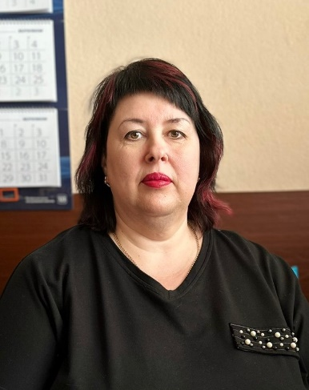 | БАЛАШКОВА  НАТАЛЬЯ ВЯЧЕСЛАВОВНА  Родилась 8 сентября 1971 года в городе Витебске.  В 1997 году окончила УО «Витебская ордена «Знак почета» государственная академия ветеринарной медицины».  С сентября 1997 года и по настоящее время работаю в ГЛПУ «Витебская районная ветеринарная станция».  С 2013 года – начальник ГЛПУ «Витебская районная ветеринарная станция», главный ветеринарный врач Витебского района.  Воспитываю дочь.
Уважаемые избиратели!

Выдвижение кандидатов в депутаты расцениваю как большую честь и ответственность, благодарю вас за оказанное мне доверие.
Мои главные цели: видеть свою малую родину успешной, динамично развивающейся, безопасной для жизни и работы.
Программа и задачи, которые я намерена решать:
- поддерживать постоянную связь с населением района, не отмахиваться, а внимательно разбираться с каждой жалобой и обращением жителей;
- контролировать работу в сфере ЖКХ, добиваться качества, эффективности и справедливости в этой сфере;
- активно взаимодействовать с администрацией района в вопросах справедливого распределения финансовой помощи нуждающимся, в утверждении и выполнении утвержденных планов ремонта, содержания и строительства: домов, дорог, придомовых территорий, уличного освещения.
Только вместе, мы добьемся улучшения жизни всех жителей района и будем способствовать развитию нашей страны! Мы сильны, когда мы вместе и неравнодушны к бедам тех, кто рядом с нами.
Дело чести депутата – защита интересов граждан.
Выбор за вами!

